**Комплекс упражнений для коррекции дисграфии у младших школьников.**

Учитель-логопед: Бибикова Е.Н.

Для коррекции дисграфии у детей, необходимо использовать специальные упражнения для устранения специфических ошибок при письме.

***1.Филворд.***

а. Найди и подчеркни названия птиц  (читая буквы по вертикали и горизонтали)

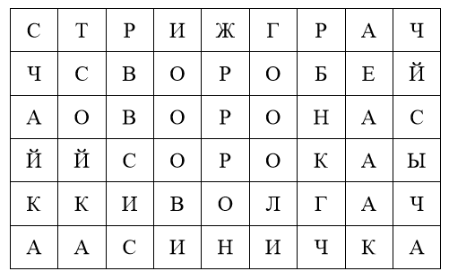

б. Найди и выдели названия цветов

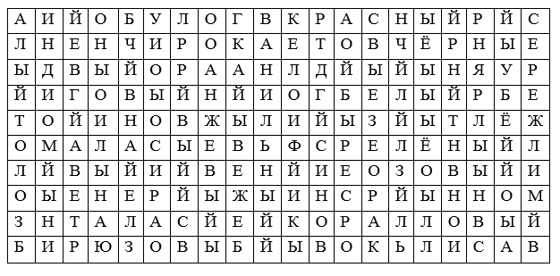

в. Найди названия 12 месяцев

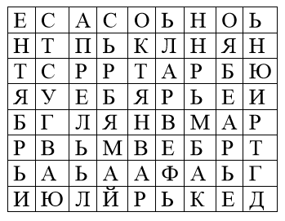

***2. Морской бой.***

Прочитай шифр и напиши слова.

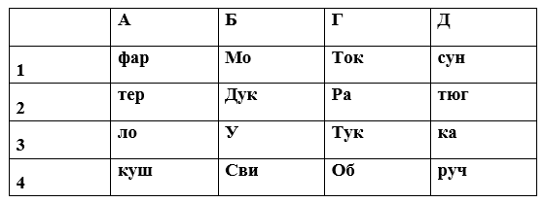

А1Г3 –       Г2А4Д3 –    Д1Б2 –       Б3Д2 –      Г4Д4 -        Б4А2 –

***3.   Буквы-прилипалы.***

Вычеркни повторяющиеся буквы, составь предложения. Прочти рассказ(запиши).

*Слклолро нлаллстлулплилт злиллмлал.*

*Уыпыадуыты ныа зыемылыю сывыерыкыаыюыщыиые сынеыжыинкыи*

*Лаеса аи паолае баудауата баеалыамаи.*

*Сибльбныбе мборбозыб бзабгобнябт меблкбих збвебребй в нобрбкби.*

Проверь себя:

Скоро наступит зима. Упадут на землю сверкающие снежинки. Лес и поле будут белым. Сильные морозы загонят мелких зверей в норки.

***4.Сбежавшие гласные.***

Вставь в  набор  из согласных слева гласные, стоящие справа

*Смь рз тмрь –дн рз тржь.                                 е      а     о е    о и    а     о  е*

*Бз    трд   н   втщшь _  pбк    прд.                    е    уа   е    ыаи  и   ыу    и     уа*

*Н  мй  ст  рблй, _  мй   ст   дрзй.                      е    ие   о   уе   а   ие   о  уе*

*Дл   врм-   птх    чс.                                            eу   ея   -  оее   а.*

*Нвх  дрзй нжвй,_  стрх н трй.                         Оы  уе  аиа  а   аы   е  аыа*

 Правильные ответы:

Семь раз отмерь - один раз отрежь.

Без труда не вытащишь рыбку из пруда.

 Не имей сто рублей, а имей сто друзей.

 Делу время - потехе час.

Новых друзей наживай, а старых не забывай.

***5.Тексты с пропусками гласных. Разные уровни сложности.***

Вставь гласные. Запиши

*Б_лк_.*

*Б_лк_  ж_в_т  в д_пл_.  _ б_лк_  п_ш_ст_й  хв_ст . _ б_лк_  т_пл__  шк_рк_.*

*_й   з_м_й   т_пл_. _н_   ч_ст_   с_д_т    н_   с_чк_.*

*К_т.*

*_    М_ш_   ж_л   к_т. Зв_л_   к_т_   Р_ж_к. Хв_ст   _   Р_ж_к_    п_ш_ст_й. М_льч_к    ч_ст_   _гр_л   с    к_т_м. _н_    б_л_   др_зь_.*

*Кн_г_.*

*Д_д_   _р_   пр_н_с    кн_г_. Т_м     з_йк_   _   м_шк_, Т_н_  _   м_ч_к,  сл_н    _   к_нь. М_   л_б_м     ст_х_.*

*_с _нь.*

*Пр _бл _ж_ _тс _  _с _нь.*

*Ч_щ _ ст_л _ в _п_д_ть д _жд _.  З _мл _ в с_д _  _ж _  _с _п_н_  ж _лт _м _ л _сть _м _.  Р _ж _ сл _шн _ г _л _с_ п _вч _х       пт _ц.   _н _ г _т _в _тс _ к п _р _л _т _ в т _пл _ _ кр_ _.*

*Кл _н.*

*_  д _м_  р _с кл _н.  Н_  в _тк _  кл _н_  с _л _  пт _ц _.   _т _ г_лк _.  С _р _ж_  д_л   _м  кр _шк _    хл _б_   _  з _р _н.*

*Л _б _м_ _  _гр _шк_.*

*Шл _  дн _. Пл _ш _в _й м _шк_ п _ст_р _л. Н _с  _  _ш _ ст_л _ т _мн _м _  _ гр _зн _м _. Н _тк _ т _рч_т н_ ж _в _т _. Н _ М _т _ л _б _л  _гр_ть с н _м. М_льч _к бр_л  _гр _шк _ в кр _в_ть.*

*З _м _й.*

*Ст _ _т д _к_брь н_ дв _р _. Тр _щ_т л _т _ _ м _р _з _. Д _ _т х _л _дн _ _ с _льн _ _ в _тр _. Б _р _зк _  _ л _п_ ст _ _т б _з л _сть _в, г _л _ _. Т _льк _ с _сн_ д_  _ль в з _л _н _м н_р _д _. М _дв _дь з_л _з в св _ _ б _рл _г _   _*  *сп _т. Б _лк_ в д _пл _  _ст гр _бк _  _  _р _шк _. В _лк _ п _ н _ч_м в _ _т  _т   г _л _д_.*

*З _м _й в л _с _.*

*Н_ст _п_ _т р_нн _ _ з _мн _ _  _тр _. М _гк _ хр _ст _т п _д н _г_м _ сн _г. В _т _чк _ б _р _з  _кр_ш _н _  п _ш _ст _м   _н _ _м.  Ц _п _чк_ сл _д _в вь _тс _ п _ л _сн _й  _п _шк _. П _ с_м _м _ кр_ _ п _л _нк _ пр _б _ж_л з_йк_. В _с _л_ _ ст_йк_ пт _ц пр _н _сл_сь н_д  _п _шк _й л _с_.  _н_ р_зм _ст _л_сь н_ в _рх _шк _ ст_р _г _ д _р _в_. Х _р _ш _ п_хн _т в л _с _ см _л _й  _ хв _ _й.*

*Вставь только гласные а, о*

*Был_ зим_. Был_ х_л_дн_. Ир_ ,_лин_   п_шли н_ г_рку. _ни весел_ к_т_лись с горки. Т_м был_ мн_г_ ребят. Юр_ и Свет_ бег_ли с с_б_к_чк_й Жучк_й. _н_ л_ял_ и вилял_ хв_ст_м. Ск_р_ стемнел_. Ребят_ р_з_шлись п_ д_м_м.*

***6.Подружи слова***

Найди ошибки в употреблении слов и  предлогов (маленьких слов). Прочти правильно, запиши.

*Птица летит над небом.*

*На столе лежит красная яблоко.*

*На дереве выросли сладкие слива.*

*И Аллы зацвел роза.*

*Учитель пишет в доске.*

*Паша рисует за альбомом.*

*Анна вяжет теплое шарф.*

*В небе светила яркая солнце.*

*На клену распустились разноцветные листва.*

*Мама поднимается вниз по ступеням.*

*По улице шел сильная дождь.*

*И детей красивые машинка.*

*Света надевает теплое шубку и длинная шарф.*

*Ваня бежал лесу по.*

*Руслан  над первым классе.*

*У зоопарка живут редкие животные.*

*Кот гулял за крыше.*

*Шишки падают по землю.*

*Собака  Жучка лает в кота.*

*Игорь катается с велосипедом.*

*Инна с папой катаются на лодке в реке.*

*На телевизоре сегодня показывают интересные фильмы.*

*Кошка вошла из дома.*

*Белые снег лежит на полях и деревьях.*

***7. Тексты без границ слов.***

Найди слова в предложении, раздели их. Запиши верно

*Белки.*

*Душистойсмолойпахнетбор.Устаройсосныпрыгаютбелки.Снялизверькипу шистыесерыешубки.Рыжимисталиунихспинки,пышныехвосты.Всюдолгуюзи мубелкижиливлесу.*

*Ответраистужипряталисьвтѐпломгнезде.Онирадысветлойвесне.*

*Любимыйтеатр.*

*ВМосквеестьтеатркукол.ИннаиТатьянаидуттудасрадостью.Настенечудесн ыечасы.Наступилполдень.Петухзовѐтдетей.*

*Издомиковвышлимедведькозѐлсвиньяизаигралипесенку. Девочкивзяливкассебилеты,селинаместа.Открыласьсцена.Залзатих.*

*Осень.*

*Сераяихолоднаяосень.Чащельѐтльѐтдождь.Уныловполевоетветер.Чуткаятиш инавосеннемлесу.Поблѐклиупавшиеназемлюлистья.*

*Толькоиногданаголойветкеможнонайтималенькийфлажок.*

*Этопоследнийлисток.Надземлѐйплывутхмурыетучи.Вот-вотпойдѐтснег.*

*Сентябрь.*

*Наступилсентябрь.Ученикиселизапарты.Школьникитеперьмалогуляют.Им надоучитьуроки.Амалышицелыйденьиграютнаулице.Надворепокатепло.*

*Носолнышкогреетвсѐменьше.Наклумбахещѐцветутастрыифлоксы.*

*Скоробудутлитьдожди.*

***8.Тексты без заглавных букв и точек.***

Найди границы предложений. Поставь точку и заглавную букву.

зима в лесу

*повалил снег хлопьями стало в лесу светло явились с севера зимние гости  это птицы с красной шапочкой, снегири они летят к красной рябине и клюют плоды у белочки запасы еды в своѐм дупле спит медведь в берлоге в новой шубке заяц новый красивый наряд у лисицы-плутовки в своей норке ѐж накрылся листьями зарылись в мох лягушки только голодный и злой волк бродит на лесной опушке*

*скоро зима*

*под густой зелѐной ѐлочкой заяц строит свой дом переменила белка шубку на зиму чинит гнездо лиса бегает по полям роет мышиные норки забрался под низкий пень хорѐк у него там просторные хоромы ѐжик укрылся опавшими листьями и уснул на всю зиму ушѐл глубоко в землю крот лесные мыши попрятались в мох скрылись и лягушки забрались в ил*

*летний дождик*

*стоял жаркий день вдруг налетел ветерок набежала тѐмная туча  она не спрятала солнце полил дождик солнце осветило окрестность  капли дождя тяжело ударяли по цветам и траве они повисли на травинках и листочках в каждой капельке-дождинке играл солнечный луч перестал дождь посмотрите* *на небо кто-то выстроил разноцветный мост от заречных лугов до деревни идѐт легкий парок  от земли воздух наполняет запахи полевых цветов*

*собака рой*

*маленькая девочка аня потерялась ее бабушка льѐт слѐзы взрослые позвали на помощь собаку роя  он обнюхал детские тапочки и потянул за собой ребят на улице рой быстро взял след а вот и потеряшка у входа в парк стояла малышка аня радостно побежала к бабушке*

*беда*

*высоко в небе светило весеннее солнце ребята вывели козлят на свежую сочную травку откуда-то доносился запах гари и дыма это горела сухая трава огонь уже лизал нижние ветки юных деревьев ребята срубили еловые веткилапы и начали тушить пожар из муравейника  тонкой струйкой шѐл дымок муравьи пережили трудную и долгую  зиму не довелось им встретить весну и тѐплое лето поникли сосны и ели не поют уже птицы на кочках видны горстки пепла*

***9.Восстанови предложение и рассказ.***

Составьте и запишите предложения, а затем связный текст из предложений. Озаглавьте его.

*-1-*

*ѐжика, подарил, дедушка, ребятам*

*в, он, летом, жил, сарае*

*ежик, в, зимой, норе, уснул*

*голодный, ежик, вернется, весной*

*мыши! берегитесь*

*-2-*

*жалобно, лесу, в, стонут, деревья*

*мчится, голы , по , ветер, ветвям, холодный*

*настоящая, зима, пришла, уже*

*верхушки, деревьев, качает ,он*

*-3-*

*дни, мягкие, серые, стояли*

*легким, завалила, город, зима, снежком*

*стоят, деревья, снегу, все*

*узкую, утром, беседке, к, расчистили, мы, дорожку*

*-4-*

*в, сидят, гнезде, птенцы*

*громко, они, пищат*

*есть, хотят, малыши,*

*к, летит , ним, мама*

*червяка, она, несет, маленького*

*птичка, детей, спешит, своих, покормить*

*-5-*

*резкий, часто, ветер, дует*

*с, листья, деревьев, опадают, жѐлтые*

*и, частый, днем, дождь, ночью, моросит*

*журавлей, небе, крик, грустный, в, раздался*

*-6-*

*снег, деревья, накрыл, пушистый*

*следов, на, много, снегу, видно*

*проскакал, ночью, хорек, вот*

*ведут, следы, к, берлоге, медвежьи*

*заячьи, на, полянке, следы, оставлены*

*-7-*

*вьюги, удивительным, стал, после, лес,*

*хвойной, ель, в, стояла, кольчуге*

*шапка, макушке, на, снежная, сосны,*

*сугроб, полянке, на, у, возвышался, тропинки*

***10. Отличаем похожие буквы***

**а. Расшифруй эти глаголы. Следи за написанием букв, обозначение шифровки п-2 , т-3**

*3о2и3ь    ко23и3ь  с2 е3ь  3олс3е3ь   3о23а3ь   ки2я3и3ь  2омни3ь 2о2и3ь.*

**Расшифруй и запиши предложения.**

*О3 3о2о3а ко2ы3 2ыль 2о 2олю ле3и3*

*3о2ор и 2ила-инструмен3ы*

*До 2оры ос3ры 3о2оры.*

**б.Расшифруй слова, где буква « д» - ↓.**

*↓очка,  у↓о↓, ↓е↓ушка, ↓орога, чу↓ак, ↓ела. ↓, ра↓ость, ↓у↓ит, ро↓ня. о↓наж↓ы, ↓Ом, у↓очка, ↓ое↓ает О↓елал, ↓еньги ↓о↓елать, ↓ога↓аться*

**Расшифруй слова,где буква «б» - ↑.**

*↑а↑очка, ↑а↑ушка, ↑у↑нить, ↑у↑енцы,↑очка, у↑рал,↑умага,↑о↑ы, за↑ота,   ↑илет, за↑ыл, о↑ратно,↑ар↑арис,↑у↑ен,↑усы, у↑ежал, ↑а↑ушка,↑уквы.*

**Расшифруй словосочетания и запиши «б» - ↑,« д» - ↓.**

*↓о↑рый ↓е↓ушка*

*↑е↓ный ↓я↓я*

*↑езо↑и↓ная ↓ворняга*

*↑о↓ливый  ↑ычок*

*↓авний ↓руг*

**Из данных слов составь и запиши предложения. Вставь буквы б,д**

*1) На,   _ыло,   _ятла,   _упло,   _у_е.*

*2) _а_ушка,  гри_ы,  _етям,  и,  _руснику,  со_ирала.*

*3) У,  _е_а,   _оро_а,   Мороза,   _елоснежная,  _линная.*

*4) На,  _ыло,  _лю_це,  я_локо,  _льшое.*

*5) Около,_ереза,  _ыла,  _ома,  старая,  _елая, _ольшая.*